Co się kryje pod hasełkiem „Pionizacja języka?”
Język pionizujemy wtedy gdy jego czubek dotyka punktu za górnymi zębami – w tak zwanym zaczarowanym miejscu, wałeczku dziąsłowym . Jest to zgrubienie tuż za górnymi zębami, wyraźnie wyczuwalne; spróbuj, a przekonasz się sam. Czubek języka przesuwaj tuż za górnymi zębami w prawo i w lewo, i już wiesz gdzie się znajduje owo „zaczarowane miejsce”. Dlaczego zaczarowane?. Ponieważ większość wypowiadanych polskich głosek wymaga uniesienia języka, czyli spionizowania i dotknięcia wałka dziąsłowego. Powiedz sylabkę: „la”, słowo: „Ala” a zobaczysz, że podczas mówienia język unosi się i dotyka powierzchni tuż za zębami.
Gdy dziecko ma problem z pionizacją języka, gdy język układa nieprawidłowo, lub wysuwa między zęby jego mowa jest zniekształcona.
Nasz język unosi się do góry także podczas połykania, więc kiedy malec nie potrafi tego zrobić mogą powstać rożnego rodzaju wady zgryzu, które będą się pogłębiać jeśli mu nie pomożemy.
A oto najczęstsze przyczyny problemów z pionizacją języka:
- zbyt krótkie wędzidełko podjęzykowe - język dziecka jest za mocno „przyczepiony” do dna jamy ustnej, przez co pionizacja jest bardzo utrudniona. W tym przypadku rozwiązaniem jest drobny zabieg chirurgiczny, który polega na podcięciu wędzidełka /uważam ,że to ostateczność, ponieważ możemy wcześniej ćwiczyć unoszenie się języka ku górze, codziennie systematycznie wykonywać z dzieckiem różnego rodzaju zabawy przez co będziemy naciągać wędzidełko/. Jako, że nie możemy sami zdiagnozować problemu, absolutną koniecznością jest wizyta u logopedy lub laryngologa, który podpowie nam co należy zrobić.
- zbyt długie ssanie smoczka
- przerośnięty trzeci migdał, częste przeziębienia, skutkujące nawykiem oddychania przez usta

Kilka ćwiczeń na pionizację języka
Dobra rada- ćwiczyć należy codziennie, systematycznie, możemy ćwiczyć ze swoimi pociechami w domu traktując to jako fajną zabawę i pożytecznie, wspólnie spędzony czas.

Szukanie ząbków
Zachęcaj dziecko, by wraz z tobą szukało językiem ząbków. Ząbki z tyłu, ząbki z boku, ząbki z tyłu – im więcej dziecko będzie „jeździło” językiem po swoich zębach, tym lepiej.

Huśtawka
Język w górę, język w dół. Stań wraz z dzieckiem przed lustrem i pokaż mu to ćwiczenie, nazywając je „huśtawką dla języka”. Buzia musi być otwarta, a język nie powinien wysuwać się przed zęby.

Smaczne porządki
Poproś dziecko o otwarcie ust, a potem powierzchnię dziąsła za górnymi, przednimi zębami posmaruj masłem czekoladowym, dżemem, miodem; warunek tym co dziecko lubi. Zadaniem dziecka jest wyczyszczenie dziąsła językiem. To może być wasze pierwsze ćwiczenie, uświadamiające malcowi, jakie ruchy powinien wykonywać.

Kto dłużej wytrzyma?
Za przednimi, górnymi zębami umieszczamy chrupkę, rodzynkę lub orzeszek. Rywalizacja polega na tym, że trzeba jak najdłużej utrzymać drobinę na swoim miejscu tylko za pomocą języka.
Zabawy z głoską „ „l” na pionizację języka
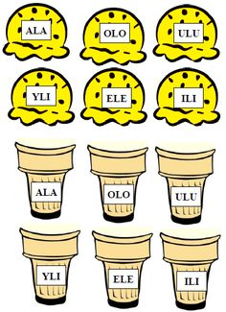
Wytnij gałki lodów i wafelki, dopasuj gałki lodów do wafelków- połącz takie same sylabki. Powtarzaj sylabki za mamą lub tatą. Zabawę można powtarzać nawet codziennie. Sylaby można zastąpić imionami zawierającymi głoskę „l” np. Ala, Ola, Ela, Lola. Lub śmiesznymi wyrazami wymyślonymi przez nas np.: lilulelo, alulole, olalola itp. Kto wymyśli wyraz dostaje nagrodę lub punkt za wyraz. Wygrywa ten kto zdobędzie więcej punktów. Doskonała mobilizacja do ćwiczeń.
Można pobawić się z głoską „l” również w taki sposób: Co widzisz na obrazku?. Jakiej głoski brakuje?. Starsze dzieci wpisują literkę „ l” w miejsce kropek i czytają wyrazy, młodsze podają nazwy obrazków. Mogą też wyklaskiwać nazwę obrazka za pomocą sylab np. lal- ka, lo- dy itd. Można obrazki zasłonić i zgadywać o jakim obrazku mowa /nazwa obrazka podana w postaci wymawianych głosek np. l-a-l-k-a, dziecko łączy głoski i odgaduje wyraz / raz rodzic, raz dziecko, zmiana ról wskazana/. Doskonale ćwiczymy syntezę i analizę wyrazów, co jest bardzo potrzebne do nauki czytania i oczywiście pionizujemy nasz język.
Drodzy rodzice; kiedy używamy słowa głoska, kiedy litera?. Jest taki świetny wierszyk, który zawsze mówię dzieciom podczas naszych zabaw.
GŁOSKA- LITERA
JEŚLI CHCESZ WIEDZIEĆ POWIEM TAK
LITERA TO JEST PISMA ZNAK
LITERĘ WIDZĘ ORAZ PISZĘ
GŁOSKĘ WYMAWIAM ORAZ SŁYSZĘ.
CZYLI INNYMI SŁOWY GŁOSKI TO DŹWIĘKI MOWY.
Czyli np. mówimy do dziecka polecenie; Zosiu wymyślamy słowa zaczynające się na głoskę: „l” / bo głoskę wymawiam oraz słyszę/, ale kiedy należy wstawić brakującą literę w miejsce kropek, to oczywiście powiemy wpisz brakującą literę /bo literę widzę oraz piszę/ .
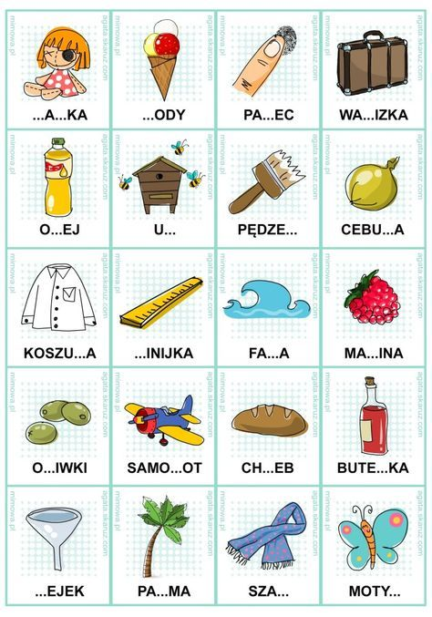

Zabawy z sowami. Jak mają na imię sowy?. Lub imię sowy zaczyna się na sylabę: LA, LO LU- i wymyślamy różne śmieszne imiona typu LALINDA, LUDMILA, raz rodzic, raz dziecko.
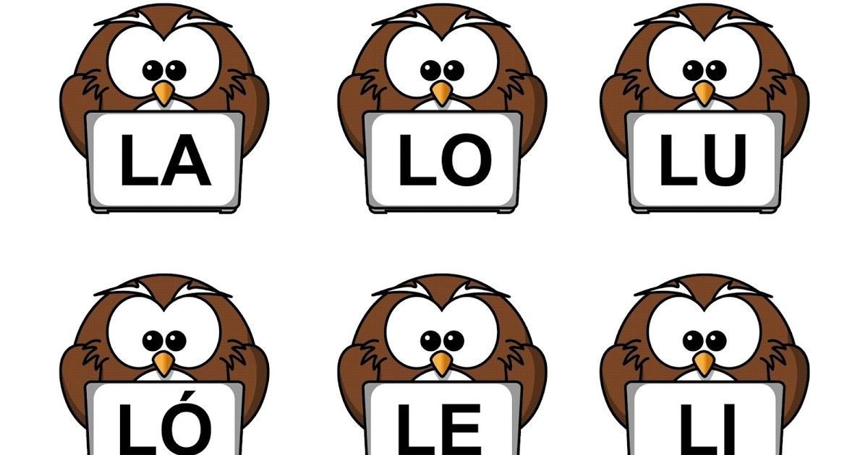

Drodzy rodzice i dzieciaczki życzę miłej zabawy, połączmy przyjemne z pożytecznym.
Pozdrawiam Beata Lis

